作 家 推 荐
蕾切尔·霍夫曼（Rachel Hoffman）

蕾切尔·霍夫曼（Rachel Hoffman）是博主和APP开发者，2011年推出了激励懒人起床、打扫的程序《改变坏习惯》（Unf*ck Your Habitat）。她在《珀尔塞福涅》（Persephone）杂志、xoJane和《魅力》（Glamour）杂志开设了专栏。目前，作者同丈夫和三只吉娃娃犬定居于新英格兰。

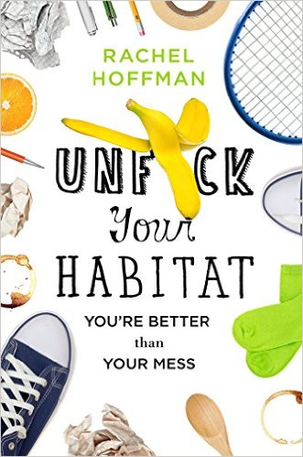
中文书名：《改变坏习惯，告别混乱生活》
英文书名：UNF*CK YOUR HABITAT: YOU’RE BETTER THAN YOUR MESS
作 者：Rachel Hoffman
出 版 社：St. Martin
代理公司：ANA/Cindy Zhang
页 数：224页
出版时间：2017年1月
代理地区：中国大陆、台湾
审读资料：电子稿
类 型：励志

内容简介：

一款为我们这些生活状态“混乱”、“需要抽时间整理”的人而研发的管家、组织系统终于问世了。《改变坏习惯，告别混乱生活》（UNF*CK YOUR HABITAT: YOU’RE BETTER THAN YOUR MESS）适用于那些被传统处事体系抛弃的人。那些全职工作的单身人士；没有孩子同室友一起生活的人士；有精神疾病或者身体受限的人士。大多数的组织类书籍以家庭主妇、DIY爱好者和似乎拥有无限自由时间的人为受众。他们认为我们都自己熨床单、以亚麻餐巾搭配长方桌巾、养的植物都能活过一周。从根本上说，他们忽视了我们这些活在真实世界的大多数人。

这些实用、严肃的生活建议基于20/10体系（20分钟清理，10分钟休息；无马拉松式清扫）以帮助读者养成长久的生活习惯。它鼓励你从可管理的部分开始拥抱新生活模式，这样你就可以一边学习一边实践。对于那些深陷《整理的改变生活的魔力》（The Life-Changing Magic of Tidying Up）和《成人》（Adulting）的读者们而言，这部生活哲学比一般的处事指南更实用，但目的是一样的：并非人人家里都有陈列柜，无论什么样的生活习惯，它带给你的应该是幸福而非压力。

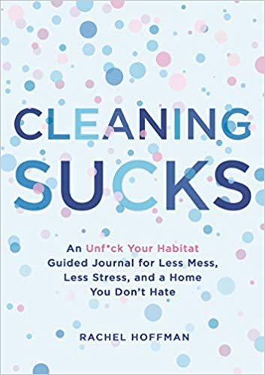
中文书名：《清理混乱：一本告别混乱生活的指导日记，可以减少混乱，减少压力，还你一个美好的家。》
英文书名：CLEANING SUCKS: An Unf*ck Your Habitat Guided Journal for Less Mess, Less Stress, and a Home You Don’t Hate
作 者：Rachel Hoffman
出 版 社：St. Martin’s Griffin
代理公司：ANA/Cindy Zhang
页 数：192页
出版时间：2020年1月
代理地区：中国大陆、台湾
审读资料：电子稿
类 型：大众社科
版权已授：英国、德国、俄罗斯

一本杰出的、色彩丰富的指导性日志日记，提醒你告别混乱的生活。

内容简介：

想改变你混乱的生活方式吗？通过提示、挑战和检查表，这本全彩指导的日记将帮助你探索你与清洁的关系：为什么你不喜欢清洁，是什么不让你清洁，以及如何做出微小的改变，从而在今后达到重大效果。

《清理混乱：一本告别混乱生活的指导日记，可以减少混乱，减少压力，还你一个美好的家。》（CLEANING SUCKS: An Unf*ck Your Habitat Guided Journal for Less Mess, Less Stress, and a Home You Don’t Hate）将帮助你定义你自己的成功衡量标准，忘记那些光泽杂志和电视改造节目中无法实现的目标。每个人都应该有自己喜欢的空间，但针对每个人都有不同的含义。当灵感真的激发你动手进行清理，你会发现很容易完成的任务，随着习惯的培养继续跟踪新习惯的方法，以及其他现实生活中的工具来帮助你达到你的家庭目标。当你只是需要一点额外的动力时，《清理混乱》提供了一些小贴士、技巧、实例和温和刺激来让你马上起身来并整理一下。

谢谢您的阅读！
请将回馈信息发至：
张滢（Cindy Zhang)
安德鲁·纳伯格联合国际有限公司北京代表处
北京市海淀区中关村大街甲59号中国人民大学文化大厦1705室，100872
电 话：010-82504506
传 真：010-82504200
Email: Cindy@nurnberg.com.cn
网 址: http://www.nurnberg.com.cn
新浪微博：http://weibo.com/nurnberg
豆瓣小站：http://site.douban.com/110577/
微信订阅号：安德鲁书讯
